الجملة هي :

اسم الطالب : .............................................. . الكنية : ............... .

حمار ، ماء ، قظ

نحل ، حصان ، ذئب

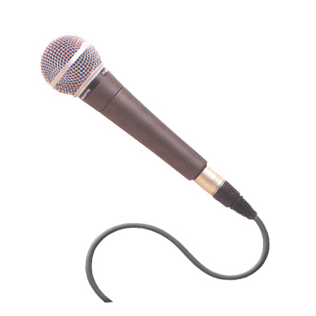

### شذرات وقطوف

رجال ضربت بهم الأمثال :

في السخاء : حاتم الطائي . في الفصاحة : سحبان بن وائل .

في الذكاء : إياس بن معاوية . في الطمع : أشعب .

في قوة البصر : زرقاء اليمامة . في الحكمة : لقمان .

في البلاغة : قس بن ساعدة . في الحمق : هبنقة .

CLICH026



DIMDSHDW

DIMDSHDW

#### أصوات

انسب كلاً من الأصوات التالية إلى مايناسبها :

صهيل : نهيق :

طنين : عواء :

مواء : خرير :

## الكلمة المفقودة

استخدم هذه الحروف في تكوين جملة مفيدة :

|  |  |  |  |  |  |  |  |  |  |  |  |  |  |  |  |
| --- | --- | --- | --- | --- | --- | --- | --- | --- | --- | --- | --- | --- | --- | --- | --- |
| ك | ي | م | ا | ل | ل | خ | د | ل | و | م | ا | ق | ر | ا | ل |

(ركز – فكر – اكتب)

# الانــطــــلاقـــــــة

س1 : من هو أول من اسلم من الصبيان ؟ ...........................

س2 : ماذا يطلق على من لا يقرأ ولا يكتب ؟ ...........................

س3 : جزء من الإنسان لا يمكن التنفس إلا به ؟ ...........................

س4 : بماذا يلقب علي بن الحسين بن علي بن أبي طالب ؟ ..........................

س5 : سورة في القرآن الكريم ، من قرأها كل ليلة لم تصبه فاقة أبداً . ما هي ؟ ....................



اسم الطالب : ............................................... . الكنية : ............... .

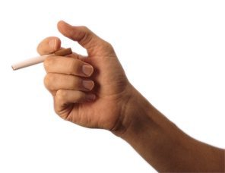

BUTT

FIREWORK

### أسئلة الهجوم

س1 : ما هو الحيوان الذي ينام بحذائه ؟ ..................

س2 : ش له ثلاثة عيون ورجل واحدة ؟ ..................

س3 : ( اقلب الصفحة ) وقم برسم 3 مربعات ، بداخل كل مربع 5 دوائر ،

بداخل كل دائرة 4 مثلثات ، بداخل كل مثلث مربع واحد .

CDS

DIMDSHDW

DIMDSHDW

صح أم خطأ

1- رابع الخلفاء الراشدين هو علي بن أبي طالب . ( )

2- من أسماء الأسد المدمر . ( )

3- الصلاة هي ثاني ركن من أركان الإسلام . ( )

4- من أسماء مكة المكرمة طيبة . ( )

##### الدين النصيحة

**قم بكتابة نصيحة مختصرة لشخص يؤدي بنفسه إلى الهلاك عن طريق التدخين .**

…………………………………………………………………………………………………

…………………………………………………………………………………………………

…………………………………………………………………………………………………

…………………………………………………………………………………………………

# رتب ثم أجب

س1 : قائد – هو – معركة – حطين – من س3 : في – أطول – سورة – ما هي – القرآن الكريم

ج1 : ج3 :

س2 : دولة – ما هي – البحرين – عاصمة س4 : ما هي – الملعونة – القرآن الكريم -في – الشجرة

ج2 : ج4 :



المملكة العربية السعودية

وزارة التربية والتعليم

إدارة التربية والتعليم

مدرسة

الحقيبة التربوية للمعلم المنتظر

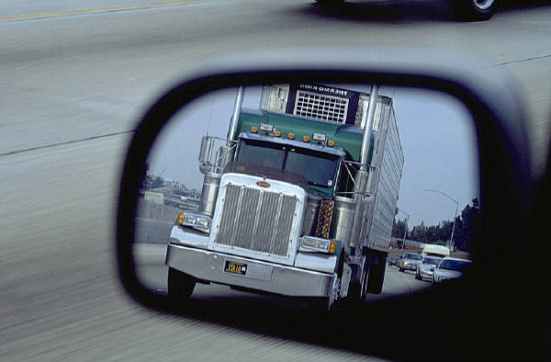

التعليق :

......................................................................................................................................

......................................................................................................................................

......................................................................................................................................

......................................................................................................................................

أطلق لعقلك العنان

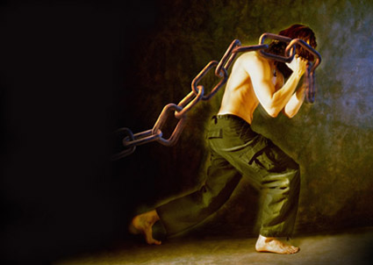

التعليق :

......................................................................................................................................

......................................................................................................................................

......................................................................................................................................

......................................................................................................................................

أطلق لعقلك العنان

المملكة العربية السعودية

وزارة التربية والتعليم

إدارة التربية والتعليم

مدرسة

الحقيبة التربوية للمعلم المنتظر

المملكة العربية السعودية

وزارة التربية والتعليم

إدارة التربية والتعليم

مدرسة

الحقيبة التربوية للمعلم المنتظر

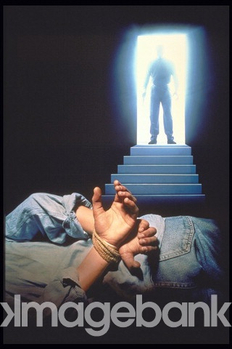

التعليق :

......................................................................................................................................

......................................................................................................................................

......................................................................................................................................

......................................................................................................................................

أطلق لعقلك العنان

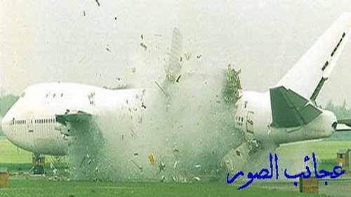

المملكة العربية السعودية

وزارة التربية والتعليم

إدارة التربية والتعليم

مدرسة

الحقيبة التربوية للمعلم المنتظر

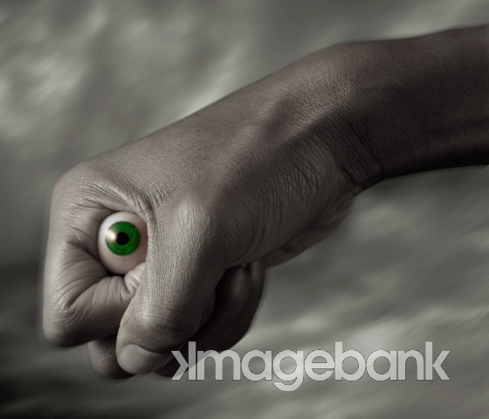

التعليق :

......................................................................................................................................

......................................................................................................................................

......................................................................................................................................

......................................................................................................................................

أطلق لعقلك العنان

المملكة العربية السعودية

وزارة التربية والتعليم

إدارة التربية والتعليم

مدرسة

الحقيبة التربوية للمعلم المنتظر

التعليق :

......................................................................................................................................

......................................................................................................................................

......................................................................................................................................

......................................................................................................................................

أطلق لعقلك العنان

المملكة العربية السعودية

وزارة التربية والتعليم

إدارة التربية والتعليم

مدرسة

الحقيبة التربوية للمعلم المنتظر

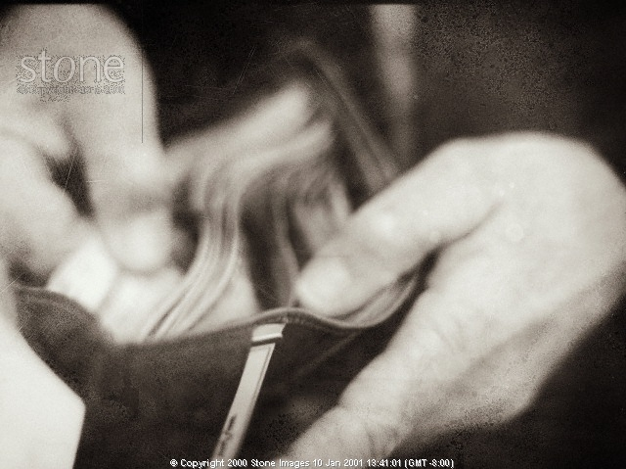

التعليق :

......................................................................................................................................

......................................................................................................................................

......................................................................................................................................

......................................................................................................................................

أطلق لعقلك العنان

المملكة العربية السعودية

وزارة التربية والتعليم

إدارة التربية والتعليم بمحافظة الاحساء

مدرسة صلاح الدين الابتدائية بالمبرز

الحقيبة التربوية للمعلم المنتظر

|  |  |  |
| --- | --- | --- |
| **الحرف** | **الــسـؤال** | الـجـواب |
|  | أول من اسلم من الصحابة |  |
|  | أطول سورة في القرآن الكريم |  |
|  | ظرف مكان وعكس فوق |  |
|  | كم عدد حروف الهجاء ؟ |  |
|  | اقوى الحيوانات ذاكرة |  |
|  | شاعر الرسول |  |
|  | زوج رسول الله واسته بنفسها ومالها .. |  |
|  | عاصمة دولة قطر |  |
|  | من ألقاب عثمان بن عفان وسمي به لأنه تزوج بنتي الرسول |  |
|  | اسم الباب الذي يدخل منه الصائمون |  |
|  | بئر مشهور بمكة موجود بالقرب من الكعبة |  |
|  | من هو الصحابي الذي اشار بحفر الخندق |  |
|  | ما هو الشي الذي اذا اردت ان تستخدمه رميته |  |
|  | هو الركن الثالث من اركان الاسلام |  |
|  | من اوصاف النصارى في القران الكريم |  |
|  | من أسماء المدينة المنورة |  |
|  | ما هو الشيء الذي اذا سرت سار معك ولاتستطيع ان تسبقه |  |
|  | زوجة الرسول الله وروت عنه الكثير من الأحاديث |  |
|  | صفة تدل على ترك الوفاء |  |
|  | من أكمل نساء العالمين بنت رسول الله |  |
|  | شيء أوله آخره ونصفه كله |  |
|  | اقصر سورة في القرآن الكريم |  |
|  | من أسماء الأسد |  |
|  | في أي شهر يوم عاشوراء |  |
|  | إذا شرب مات وإذا أكل عاش |  |
|  | في مباراة كرة القدم ضربت الكرة بالحكم ثم دخلت المرمى ماذا تكون |  |
|  | قال رسول الله (خيركم من تعلم القرآن ... ) |  |
|  | قال رسول الله (المسلم من سلم المسلمون من لسانه و... ) |  |

الإجابة النموذجية :

|  |  |  |
| --- | --- | --- |
| **الحرف** | **الــسـؤال** | الـجـواب |
|  | أول من اسلم من الصحابة | أبو بكر الصديق |
|  | أطول سورة في القرآن الكريم | البقرة |
|  | ظرف مكان وعكس فوق | تحت |
|  | كم عدد حروف الهجاء ؟ | ثمانية وعشرون |
|  | اقوى الحيوانات ذاكرة | جمل |
|  | شاعر الرسول | حسان بن ثابت |
|  | زوج رسول الله واسته بنفسها ومالها .. | أم المؤمنين خديجة |
|  | عاصمة دولة قطر | الدوحة |
|  | من ألقاب عثمان بن عفان وسمي به لأنه تزوج بنتي الرسول | ذو النورين |
|  | اسم الباب الذي يدخل منه الصائمون | الريان |
|  | بئر مشهور بمكة موجود بالقرب من الكعبة | زمزم |
|  | من هو الصحابي الذي اشار بحفر الخندق | سلمان الفرسي |
|  | ما هو الشي الذي اذا اردت ان تستخدمه رميته | الشبكة |
|  | هو الركن الثالث من اركان الاسلام | الصوم |
|  | من اوصاف النصارى في القران الكريم | ضالين |
|  | من أسماء المدينة المنورة | طيبة |
|  | ما هو الشيء الذي اذا سرت سار معك ولاتستطيع ان تسبقه | الظل |
|  | زوجة الرسول الله وروت عنه الكثير من الأحاديث | عائشة بنت أبي بكر |
|  | صفة تدل على ترك الوفاء | غدر |
|  | من أكمل نساء العالمين بنت رسول الله | فاطمة |
|  | شيء أوله آخره ونصفه كله | القمر |
|  | اقصر سورة في القرآن الكريم | الكوثر |
|  | من أسماء الأسد | ليث |
|  | في أي شهر يوم عاشوراء | محرم |
|  | إذا شرب مات وإذا أكل عاش | النار |
|  | في مباراة كرة القدم ضربت الكرة بالحكم ثم دخلت المرمى ماذا تكون | هدف |
|  | قال رسول الله (خيركم من تعلم القرآن ... ) | وعلمه |
|  | قال رسول الله (المسلم من سلم المسلمون من لسانه و... ) | يده |

2

المملكة العربية السعودية

وزارة التربية والتعليم

إدارة التربية والتعليم

مدرسة

الحقيبة التربوية للمعلم المنتظر

إعداد : مدير المدرسة :

للمعلم المنتظر

2

المملكة العربية السعودية

وزارة التربية والتعليم

إدارة التربية والتعليم

مدرسة

الحقيبة التربوية للمعلم المنتظر

حقيبة الانتظار

الهدف منها :

1. جعل حصة الانتظار ممتعة وشيقة للمعلم والتلميذ .
2. إيجاد مادة جاهزة للمعلم المنتظر يفيد من خلالها التلاميذ .
3. استغلال وقت التلاميذ فيما يفيدهم ويعود بالنفع عليهم .
4. إثراء الوقت بالعديد من الفوائد والمسابقات والألغاز .

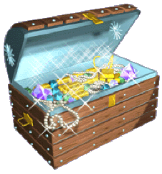محتويات الحقيبة :

1. مجموعة من القصص المسلية والمفيدة .
2. عدد من المسابقات الممتعة والمثيرة .
3. كتاب مسابقات ثقافية والغاز .
4. مسجل صغير .
5. أشرطة كاسيت وفيديو إسلامية .
6. كتاب عن الألعاب الحركية .

تكلفة الحقيبة :

تبلغ تكلفة الحقيبة (250) ريالاً تقريبًا .



المملكة العربية السعودية

وزارة التربية والتعليم

إدارة التربية والتعليم

مدرسة

الحقيبة التربوية للمعلم المنتظر

* الهدف من الحقيبة التربوية للمعلم المنتظر :

1. جعل حصة الانتظار ممتعة وشيقة للمعلم والتلميذ .
2. إيجاد مادة جاهزة للمعلم المنتظر يفيد من خلالها التلاميذ .
3. استغلال وقت التلاميذ فيما يفيدهم ويعود بالنفع عليهم .
4. إثراء الوقت بالعديد من الفوائد والمسابقات والألغاز .

* كيف تستفيد من الحقيبة :

1. أخلاص العمل لله عزوجل .
2. بذل الجهد في توفير الجو المناسب لتنفيذ البرنامج من خلال ضبط الصف وإدارته بشكل جيد .
3. التنويع في فقرات البرنامج (مسابقة-قراءة قصة-استماع شريط) .
4. تقديم جوائز تشجيعية للطلاب المتفاعلين مع البرنامج .
5. المحافظة على محتويات الحقيبة .

كن كالمصباح تنير لغيرك الطريق

المملكة العربية السعودية

وزارة التربية والتعليم

إدارة التربية والتعليم

مدرسة

الحقيبة التربوية للمعلم المنتظر



محتويات الحقيبة التربوية :

|  |  |  |  |  |  |
| --- | --- | --- | --- | --- | --- |
| م | الصنف | العدد | م | الصنف | العدد |
| 1 | الكتب والمجلات | 12 | 2 | أشرطة صوتية | 6 |
| 1 | كتاب مسابقات حروف | 1 | 1 | أناشيد همسات | 1 |
| 2 | كتاب (1000) طرفة وطرفة | 1 | 2 | أناشيد الأشبال | 1 |
| 3 | كتاب (1000) لغو ولغز | 1 | 3 | أناشيد قمر يشدو | 1 |
| 4 | مسابقات ورقيات | 1 | 4 | أناشيد مواهب وأفكار | 1 |
| 5 | مجلة شباب | 3 | 5 | قصة نبي الله يوسف | 1 |
| 6 | مجلة مساء | 1 | 6 | قصة (زيدان كاتب الديوان) | 1 |
| 7 | واحة التسالي | 1 | 7 |  |  |
| 8 | مجلة فراس | 3 | 8 |  |  |
| 3 | قصص للأطفال | 8 | 3 | تابع قصص للأطفال | 8 |
| 1 | حياة الصديق أبي بكر | 1 | 9 | عمر يذكر الله | 1 |
| 2 | حياة الفروق عمر بن الخطاب | 1 | 10 | الشيخ الأمين | 1 |
| 3 | أبو هريرة وقدح اللبن | 1 | 11 | عاقبة الكذب | 1 |
| 4 | نجوم الإسلام | 1 | 12 | اللؤلؤة الثمينة | 1 |
| 5 | الشيخ محمد بن عبدالوهاب | 1 | 13 | عاقبة الظلم | 1 |
| 6 | الشيخ عبدالرحمن السعدي | 1 | 14 | كيف تحفظ القرآن الكريم | 1 |
| 7 | الشيخ محمد بن إبراهيم | 1 | 15 | الشيخ محمد العثيمين | 1 |
| 8 | الشيخ عبدالعزيز بن باز | 1 | 16 | دنانير الشيطان | 1 |
| م | الصنف | العدد | م | الصنف | العدد |
|  |  |  |  |  |  |
|  |  |  |  |  |  |
|  |  |  |  |  |  |



المملكة العربية السعودية

وزارة التربية والتعليم

إدارة التربية والتعليم

مدرسة

الحقيبة التربوية للمعلم المنتظر

أفكار يمكن الاستفادة منها

في استغلال حصة الانتظار وفي تطوير الحقيبة التربوية :

|  |  |  |  |
| --- | --- | --- | --- |
| م | الفكرة | طريقة الاستخدام | الأدوات المطلوبة |
|  |  |  |  |
|  |  |  |  |
|  |  |  |  |
|  |  |  |  |
|  |  |  |  |
|  |  |  |  |
|  |  |  |  |
|  |  |  |  |
|  |  |  |  |
|  |  |  |  |
|  |  |  |  |
|  |  |  |  |
|  |  |  |  |
|  |  |  |  |
|  |  |  |  |
|  |  |  |  |
|  |  |  |  |
|  |  |  |  |
|  |  |  |  |
|  |  |  |  |
|  |  |  |  |

فكر ... فكر ... فكر ... ثم سجل .

2

المملكة العربية السعودية

وزارة التربية والتعليم

إدارة التربية والتعليم بمحافظة الاحساء

مدرسة صلاح الدين الابتدائية بالمبرز

الحقيبة التربوية للمعلم المنتظر

إعداد : مدير المدرسة :

عبدالكريم الحسين مبارك بن محمد الودعاني

للمعلم المنتظر

2

المملكة العربية السعودية

وزارة التربية والتعليم

إدارة التربية والتعليم بمحافظة الاحساء

مدرسة صلاح الدين الابتدائية بالمبرز

الحقيبة التربوية للمعلم المنتظر

حقيبة الانتظار

الهدف منها :

1. جعل حصة الانتظار ممتعة وشيقة للمعلم والتلميذ .
2. إيجاد مادة جاهزة للمعلم المنتظر يفيد من خلالها التلاميذ .
3. استغلال وقت التلاميذ فيما يفيدهم ويعود بالنفع عليهم .
4. إثراء الوقت بالعديد من الفوائد والمسابقات والألغاز .

محتويات الحقيبة :

1. مجموعة من القصص المسلية والمفيدة .
2. عدد من المسابقات الممتعة والمثيرة .
3. كتاب مسابقات ثقافية والغاز .
4. مسجل صغير .
5. أشرطة كاسيت وفيديو إسلامية .
6. كتاب عن الألعاب الحركية .

تكلفة الحقيبة :

تبلغ تكلفة الحقيبة (250) ريالاً تقريبًا .

إعداد معلم صعوبات التعلم مدير المدرسة

عبدالكريم الحسين مبارك االودعاني



المملكة العربية السعودية

وزارة التربية والتعليم

إدارة التربية والتعليم بمحافظة الاحساء

مدرسة صلاح الدين الابتدائية بالمبرز

الحقيبة التربوية للمعلم المنتظر

* الهدف من الحقيبة التربوية للمعلم المنتظر :

1. جعل حصة الانتظار ممتعة وشيقة للمعلم والتلميذ .
2. إيجاد مادة جاهزة للمعلم المنتظر يفيد من خلالها التلاميذ .
3. استغلال وقت التلاميذ فيما يفيدهم ويعود بالنفع عليهم .
4. إثراء الوقت بالعديد من الفوائد والمسابقات والألغاز .

* كيف تستفيد من الحقيبة :

1. أخلاص العمل لله عزوجل .
2. بذل الجهد في توفير الجو المناسب لتنفيذ البرنامج من خلال ضبط الصف وإدارته بشكل جيد .
3. التنويع في فقرات البرنامج (مسابقة-قراءة قصة-استماع شريط) .
4. تقديم جوائز تشجيعية للطلاب المتفاعلين مع البرنامج .
5. المحافظة على محتويات الحقيبة .

كن كالمصباح تنير لغيرك الطريق

المملكة العربية السعودية

وزارة التربية والتعليم

إدارة التربية والتعليم بمحافظة الاحساء

مدرسة صلاح الدين الابتدائية بالمبرز

الحقيبة التربوية للمعلم المنتظر



محتويات الحقيبة التربوية :

|  |  |  |  |  |  |
| --- | --- | --- | --- | --- | --- |
| م | الصنف | العدد | م | الصنف | العدد |
| 1 | الكتب والمجلات | 12 | 2 | أشرطة صوتية | 6 |
| 1 | كتاب مسابقات حروف | 1 | 1 | أناشيد همسات | 1 |
| 2 | كتاب (1000) طرفة وطرفة | 1 | 2 | أناشيد الأشبال | 1 |
| 3 | كتاب (1000) لغو ولغز | 1 | 3 | أناشيد قمر يشدو | 1 |
| 4 | مسابقات ورقيات | 1 | 4 | أناشيد مواهب وأفكار | 1 |
| 5 | مجلة شباب | 3 | 5 | قصة نبي الله يوسف | 1 |
| 6 | مجلة مساء | 1 | 6 | قصة (زيدان كاتب الديوان) | 1 |
| 7 | واحة التسالي | 1 | 7 |  |  |
| 8 | مجلة فراس | 3 | 8 |  |  |
| 3 | قصص للأطفال | 8 | 3 | تابع قصص للأطفال | 8 |
| 1 | حياة الصديق أبي بكر | 1 | 9 | عمر يذكر الله | 1 |
| 2 | حياة الفروق عمر بن الخطاب | 1 | 10 | الشيخ الأمين | 1 |
| 3 | أبو هريرة وقدح اللبن | 1 | 11 | عاقبة الكذب | 1 |
| 4 | نجوم الإسلام | 1 | 12 | اللؤلؤة الثمينة | 1 |
| 5 | الشيخ محمد بن عبدالوهاب | 1 | 13 | عاقبة الظلم | 1 |
| 6 | الشيخ عبدالرحمن السعدي | 1 | 14 | كيف تحفظ القرآن الكريم | 1 |
| 7 | الشيخ محمد بن إبراهيم | 1 | 15 | الشيخ محمد العثيمين | 1 |
| 8 | الشيخ عبدالعزيز بن باز | 1 | 16 | دنانير الشيطان | 1 |
| م | الصنف | العدد | م | الصنف | العدد |
|  |  |  |  |  |  |
|  |  |  |  |  |  |
|  |  |  |  |  |  |



المملكة العربية السعودية

وزارة التربية والتعليم

إدارة التربية والتعليم بمحافظة الاحساء

مدرسة صلاح الدين الابتدائية بالمبرز

الحقيبة التربوية للمعلم المنتظر

أفكار يمكن الاستفادة منها

في استغلال حصة الانتظار وفي تطوير الحقيبة التربوية :

|  |  |  |  |
| --- | --- | --- | --- |
| م | الفكرة | طريقة الاستخدام | الأدوات المطلوبة |
|  |  |  |  |
|  |  |  |  |
|  |  |  |  |
|  |  |  |  |
|  |  |  |  |
|  |  |  |  |
|  |  |  |  |
|  |  |  |  |
|  |  |  |  |
|  |  |  |  |
|  |  |  |  |
|  |  |  |  |
|  |  |  |  |
|  |  |  |  |
|  |  |  |  |
|  |  |  |  |
|  |  |  |  |
|  |  |  |  |
|  |  |  |  |
|  |  |  |  |
|  |  |  |  |

فكر ... فكر ... فكر ... ثم سجل .

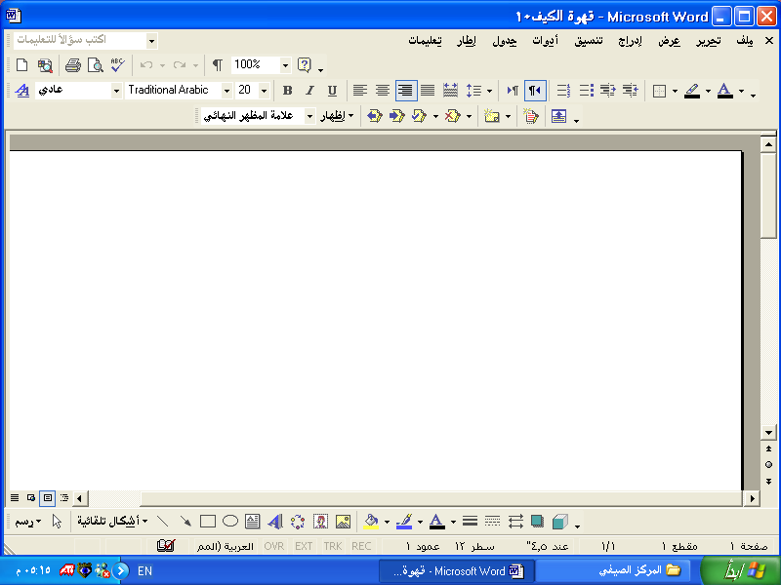



لغز..

شهر هجري إذا حذفت نصفه صار (فاكهة) ؟!

كلمات متداخلة!!

تداخلت هذه الكلمات بعضها في بعض حاول أن تعيد كتابتها سليمة.

السفرإلىبلادالكفارفيهخطرعظيمعلىالدينوالأخلاقوفيهإضاعةالمالالكثيرفيغيرفائدةويخشىكذلكعلىعقيدةالمرءمنالإعجاببهموتوليهم.

الاسم: ........................................................ .

الكنية : ................................................... ................................................................ .

حكمة :

من راقب الناس مات هماً

الحلول:

الاسم: ........................................................ .

الكنية : ................................................... ................................................................ .



لغز..

شهر هجري إذا حذفت نصفه صار (فاكهة) ؟!

حكمة :

من راقب الناس مات هماً

كلمات متداخلة ؟!

تداخلت هذه الكلمات بعضها في بعض حاول أن تعيد كتابتها سليمة.

السفرإلىبلادالكفارفيهخطرعظيمعلىالدينوالأخلاقوفيهإضاعةالمالالكثيرفيغيرفائدةويخشىكذلكعلىعقيدةالمرءمنالإعجاببهموتوليهم.

1. الآية: (فالله خير حافظاً وهو أرحم الراحمين)
2. شهر رمضان إذا حذفت حرف (الضاد) صار رماناً!
3. السفر إلى بلاد الكفار فيه خطر عظيم على الدين والأخلاق وفيه إضاعة المال الكثير في غير فائدة ويخشى كذلك على عقيدة المرء من الإعجاب بهم وتوليهم.

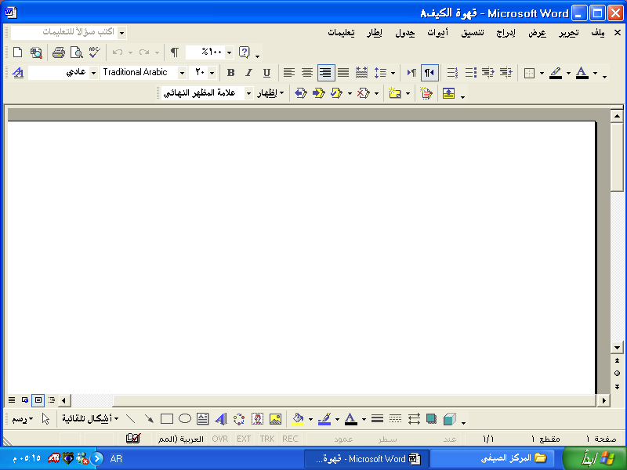

حيوانات..

استخرج اسم حيوان من كل كلمة وليس شرطا أن تستخدم جميع الأحرف؟

1- برض= 2- قلمج= 3- ستقي= 4- تحوف= 5- وارث= 6- نزرع= 7- تفارز= 8- سفر =

لغز:

مر رجال من الشرطة بأحد المنازل فسمعوا أشخاصاً فيه يصيحون: (لا تقتله ياخالد). فاقتحموا المنزل. وقاموا فوراً بإلقاء القبض على القاتل من بين أولئك الأشخاص.

كيف تعرف رجال الشرطة على القاتل بهذه السرعة . دون أن يسألوا أحدا؟ً

الاسم: .......................................................... .

الكنية: .........................................................

كم عدد الطلاب الذين يلبسون "نظارات" في الفصل؟

الحلول:

1. ضب
2. قمل – جمل
3. تيس
4. حوت
5. ثور
6. عنز
7. فار
8. فرس

* جميع من في الغرفة نساء إلا خالد!
* عدد الذين يلبسون نظارات؟!!!

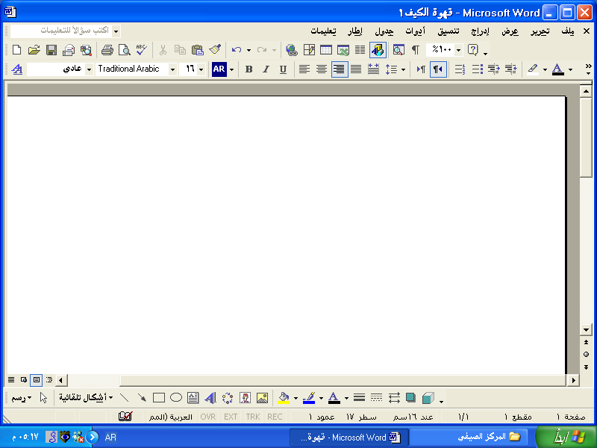

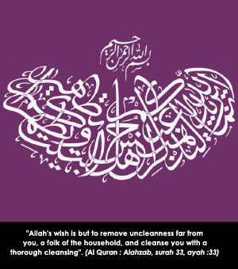

حاول قراءة هذه الآية، ثم اكتبها .

2- كتبت هذه الكلمات بواسطة لوحة مفاتيح لا يوجد فيها زر المسافة، حاول أن تعيد كتابتها سليمة.

(تعلمواالعلمفإنتعلمهللهخشيةوطلبهعبادةومدارستهتسبيحوالبحثعنهجهادوتعليمهلمنلايعلمهصدقة)

1/ حاول قراءة هذه الآية، ثم اكتبها .

الاسم: ........................................... .

الأسرة: .......................................... .





2- كتبت هذه الكلمات بواسطة لوحة مفاتيح لا يوجد فيها زر المسافة، حاول أن تعيد كتابتها سليمة.

(تعلمواالعلمفإنتعلمهللهخشيةوطلبهعبادةومدارستهتسبيحوالبحثعنهجهادوتعليمهلمنلايعلمهصدقة)

الاسم: ........................................... .

الأسرة: .......................................... .

الحل:

(إنما يريد الله ليذهب عنكم الرجس أهل البيت ويطهركم تطهيراً) سورة الأحزاب.

(تعلموا العلم فإن تعلمه لله خشية وطلبه عبادة ومدارسته تسبيح والبحث عنه جهاد

وتعليمه لمن لا يعلمه صدقة)

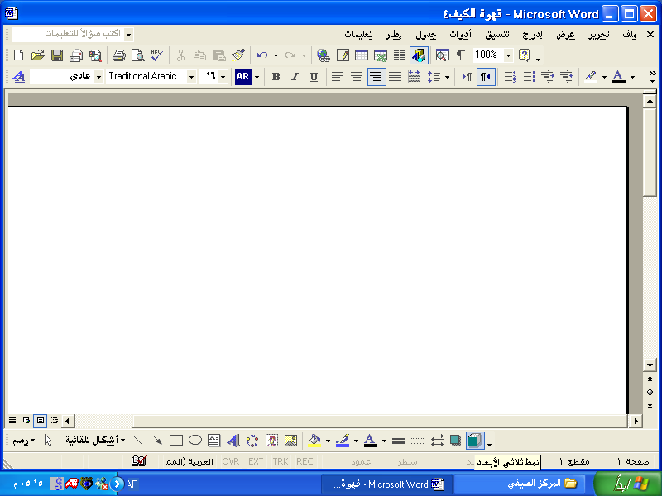

قال رسول الله (من غشنا فليس منا)

وقفة مع ملحد ..

قال ملحد لأحد المؤمنين : الست تقول لن يصيبك إلا ما كتب الله عليك؟ قال بلى. قال: فارم نفسك من ذروة هذا الجبل فإذا قدر الله لك السلامة تسلم. فقال له: ياهذا إن الله تعالى يختبر عباده وليس لعبد أن يختبر ربه .

كلمة السر..

ا

ن

هـ

ا

ع

د

د

ن

ا

غ

م

ل

ل

و

ك

هـ

ي

ق

هـ

ر

و

ا

ف

ز

هـ

ب

هـ

ذـ

ا

ع

كلمة السر هي:

هذا - هو - عددنا - الرابع - من - قهوة - الكيف.

الاسم: ........................................................................

الكنية: ......................................................................



ذـ

ا

ع

كلمة السر..

قال رسول الله (من غشنا فليس منا)

الاسم: ....................................................................... .

الكنية: ..................................................................... .

وقفة مع ملحد ..

قال ملحد لأحد المؤمنين : الست تقول لن يصيبك إلا ما كتب الله عليك؟ قال بلى. قال: فارم نفسك من ذروة هذا الجبل فإذا قدر الله لك السلامة تسلم. فقال له: ياهذا إن الله تعالى يختبر عباده وليس لعبد أن يختبر ربه .

كلمة السر هي:

هذا - هو - عددنا - الرابع - من - قهوة - الكيف.

ا

ن

هـ

ا

ع

د

د

ن

ا

غ

م

ل

ل

و

هـ

ك

ق

ي

هـ

ر

و

ا

ف

ز

هـ

ب

هـ

الحلول:

كلمة السر: غزة

المملكة العربية السعودية

وزارة التربية والتعليم

إدارة التربية والتعليم

مدرسة

الحقيبة التربوية للمعلم المنتظر

مسابقة أسرع إجابة

# الاسم : / ................................................................. . الكنية : / ...................

س1 : أذكر خمسة أسماء بحرف الحاء " سواء ذكور أو إناث " ؟

ج1/ .....................................................................................................................................................................................

س2 : أذكر ثلاثة أسماء لحيوانات أو طيور بحرف الحاء ؟

ج2/ .....................................................................................................................................................................................

س3 : أذكر ثلاثة مدن أو دول بحرف السين ؟

ج3/ .....................................................................................................................................................................................

س4 : أذكر ثلاث سور من القرآن تبدأ بحرف " القاف " ؟

ج4/ .....................................................................................................................................................................................

## س5 : أذكر ثلاث سور من القرآن تبدأ بحرف " الفاء " ؟

ج5/ .....................................................................................................................................................................................

النشاط الاجتماعي نافذتك نحو التميز

المفكرة الدعوية [www.dawahmemo.com](http://www.dawahmemo.com)